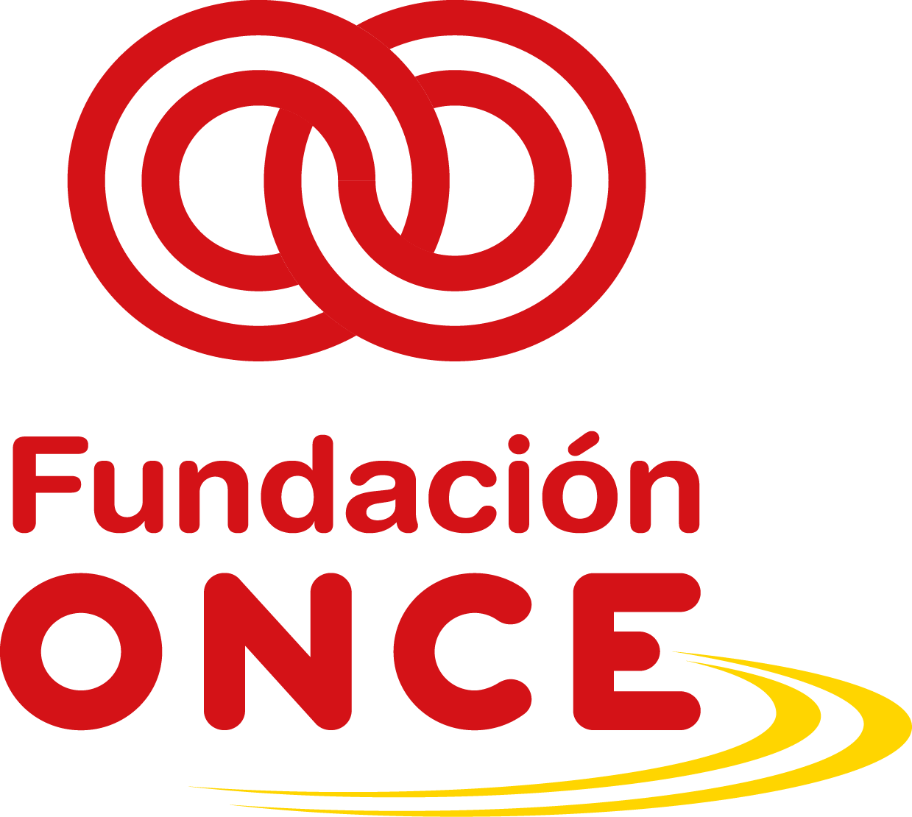
Convocatoria de Ayudas Económicas para la Selección de Operaciones para la realización de Acciones Formativas para el Empleo para Personas con Discapacidad – POISES– Año 2022-2023
Modelo “AUTENTICIDAD DE DOCUMENTACIÓN PRESENTADA Y OTROS”
D./Dª. _________________________________________, con DNI ______________, en nombre y representación de la entidad _____________________________, con CIF _________, con domicilio en _______________________________, en relación con la operación ______________________________________________(nombre completo de su operación tal y como se indica en el formulario de solicitud), objeto de solicitud, presentado en la Convocatoria de ayudas económicas para la Selección de Operaciones para la realización de Acciones Formativas para el Empleo para Personas con Discapacidad 2022- 2023 (POISES) de Fundación ONCE, en el marco del Programa Operativo de Inclusión Social y Economía Social cofinanciado por el Fondo Social Europeo 2014-2020.
CERTIFICA
1º Que toda la documentación presentada por ___________ (Entidad solicitante/ beneficiaria) para la tramitación de la solicitud de ayuda que la misma ha realizado ante Fundación ONCE para la operación, ___________________ (nombre completo de la operación tal y como se indica en el formulario de solicitud), objeto de solicitud, en particular los documentos públicos relativos a la personalidad jurídica del solicitante, régimen jurídico, título por el que, en su caso, interviene su representante, etc., se encuentran vigentes y constituyen copia fiel, exacta y fidedigna de los documentos originales que la misma custodia en sus archivos.
2º Que así mismo, toda aquella otra documentación que, durante el curso de la tramitación de la solicitud de la ayuda realizada, le sea requerida para su adecuada valoración por Fundación ONCE, constituirá una reproducción exacta y fidedigna de la documentación original que obra en sus archivos.
3º Que, para el supuesto de que la Entidad que represento resultara adjudicataria de la ayuda solicitada, toda la documentación justificativa de los gastos que durante la fase de ejecución, se corresponderán con gastos imputables a actividades, servicios, adquisición de bienes o productos, etc., necesarios e imprescindibles para la consecución de la finalidad para la cual se le concede la ayuda, los originales deberán quedar en su poder, garantizando asimismo que en ningún caso la expresada documentación será presentada ante otras instancias, públicas o privadas para obtener subvenciones, ayudas, o financiación para el desarrollo de la operación objeto de su solicitud.
4º Que la (Entidad beneficiaria/solicitante) se encuentra al corriente de cuantas obligaciones le incumben en materia de Seguridad Social y Tributaria, no teniendo a la fecha presente saldos, deudas o liquidaciones pendientes de abonar por los expresados conceptos a salvo de aquellas que en virtud de las disposiciones legales aplicables se encuentren en periodo voluntario de abono o ingreso.
5º Que la documentación financiera, estados contables o en su caso, cuentas anuales, así como aquellos otros documentos de análoga naturaleza que le fueran requeridos a ___________ (indique el nombre Entidad beneficiaria/solicitante) durante la tramitación de la solicitud de ayuda realizada, han sido elaboradas o en su caso se confeccionarán, conforme a los criterios, contables, fiscales y mercantiles que les sean de aplicación, representando en todo caso la realidad financiera y económica de la misma y siendo una imagen fiel y real de la situación a la cual hacen referencia.
6º Que toda la documentación, datos o informaciones suministradas con la solicitud de ayuda presentada ante Fundación ONCE, así como aquella otra que durante la tramitación de la misma le sea requerida, y en su caso la que debe aportarse en el supuesto de resultar adjudicataria de la ayuda solicitada, es cierta, completa y ajustada a la realidad de la operación que se desarrollará.
7º Que sin perjuicio de lo manifestado en los apartados anteriores, la entidad solicitante pone a disposición, en su sede o en el lugar que se determine, de Fundación ONCE para la cooperación e integración social de personas con discapacidad o de un tercero que esta designe, la documentación original que por la misma ha sido aportada para su verificación, así como toda aquella que sea necesaria para la acreditación de la correcta y completa ejecución y aplicación de la ayuda que en su caso se la conceda.
8º. Que la entidad no se encuentra incursa en ninguna de las circunstancias recogidas en los apartados 2 y 3 del artículo 13 de la Ley 38/2003, General de Subvenciones, que impiden obtener la condición de beneficiario, de acuerdo con lo indicado en el apartado 5.5. de la Convocatoria de ayudas económicas para la Selección de Operaciones para realización de Acciones Formativas para el Empleo para Personas con Discapacidad 2022- 2023 (POISES) de Fundación ONCE, en el marco del Programa Operativo de Inclusión Social y Economía Social cofinanciado por el Fondo Social Europeo 2014-2020.
Y para que conste y surta los efectos oportunos, firmo la presente declaración

En ________________________, a ____de ____________de 2022.

FDO: ________________________

Nombre y apellidos Representante legal
Cargo
Nombre de la entidad
Sello de la entidad

